

Паспорт подготовительной группы
№6 «Мультяшки»
Муниципального бюджетного дошкольного образовательного учреждения детский сад комбинированного вида №12 «Дюймовочка»
на 2017-2018 учебный год

Воспитатель: Степанова Н.В.

Воспитательно-образовательный процесс осуществляется по Основной Общеобразовательной Программе Муниципального Бюджетного Дошкольного Образовательного Учреждения детского сада комбинированного вида №12 «Дюймовочка», составленной на основе примерной Основной Образовательной Программы Дошкольного Образования «Истоки» под редакцией Л.А. Парамоновой.

Список детей подготовительной группы №6
1. Азизов Элмар
2. Бочковская Ариана
3. Ганин Михаил
4. Ежкова Дарья
5. Ильинский Егор
6. Карпова Алина
7. Кострикова Дарья
8. Красных Степан
9. Ладенков Матвей
10. Мальцева Виктория
11. Манахова Василиса
12. Мансуров Давид
13. Мартынова Анна
14. Минеев Алексей
15. Мельников Даниил
16. Назаров Иван
17. Сахаров Дмитрий
18. Синько Владимир
19. Синько Виталий
20. Соломонова Анжелика
21. Тутнькина Анастасия
22. Хандогина Алина
23. Чистов Дмитрий
24. Чураева Доминика
25. Шамова Карина
26. Янин Артем

Мальчики: 14 человек
Девочки: 12 человек
Режим дня в дошкольном учреждении
Режим дня соответствует ритмам и темпам жизнедеятельности организма. Ребенок, который живет по режиму, всегда выгодно отличается от ребенка, который не посещает детский сад. В первом случае ребенок более уравновешен, активен, у него преобладают положительные эмоции. Во втором - он часто капризничает, менее активен. Ребенка, живущему по режиму, легче воспитывать. Ведь организм, привыкнув к определенному ритму, сам в определенное время требует пищи, отдыха, активности.
Режим дня в нашем дошкольном учреждении соответствует всем основным требованиям: прогулки организуются 2 раза в день (в первую половину до обеда и во вторую половину дня перед уходом детей домой (прогулка не проводится при температуре воздуха ниже минус 20 и скорости ветра более 15 м/с)). Домашние задания воспитанникам не задаются.
В дни каникул и в летний период ООД не проводится (организуются спортивные и подвижные игры, спортивные праздники, экскурсии, а также увеличивается продолжительность прогулок).

Распределение основных режимных моментов в группе подготовительного возраста №6 «Мультяшки» на 2017-2018 учебный год
(холодный период)
Режимные моменты | 6-7 лет | Направленность работы педагога общего характера
Утренний прием детей, свободная деятельность в группе | 6.00-8.05 | - Общение с родителями;  - Самостоятельная игровая деятельность детей, общение со сверстниками;  - Индивидуальная работа, трудовые поручения
Утренняя гимнастика | 8.05-8.15 | Двигательная деятельность
Подготовка к завтраку, завтрак | 8.15-8.30 | Организация дежурства, воспитание гигиенических навыков и культуры поведения
Игры, подготовка к НОД | 8.30-9.00 | Игры детей, подготовка к НОД
Непосредственно образовательная деятельность (включая перерывы) | 9.00-9.30  9.40-10.10  10.10-10.50 | - Познавательная, двигательная, продуктивная, музыкальная деятельности;  - Развитие речи, навыков общения и взаимодействия
Второй завтрак | 10.30
Подготовка к прогулке, прогулка | 10.50-11.50 | - Воспитание самостоятельности, навыков самообслуживания, помощи друг другу;  - Наблюдения и труд в природе, двигательная активность
Возвращение  с прогулки | 11.50-12.00 | Воспитание навыков самообслуживания, взаимопомощи, свободные игры, чтение художественной литературы
Подготовка к обеду, обед. | 12.00-12.20 | Организация дежурства, воспитание гигиенических навыков и культуры поведения
Подготовка ко сну, дневной сон | 12.30-15.00 | Воспитание навыков самостоятельности, сон
Подъем детей, закаливающие процедуры | 15.00-15.20 | Воздушные процедуры, профилактическая гимнастика, воспитание культурно-  гигиенических навыков
Подготовка к полднику, полдник | 15.20-15.40 | Игры детей, образовательная деятельность в режиме, индивидуальная работа
Свободная деятельность в группе | 16.00-16.40 | Самостоятельная деятельность детей, игры, индивидуальная работа
Подготовка к прогулке, прогулка, уход детей домой | 16.40-18.00 | Подвижные игры, трудовые поручения, двигательная активность

ООД в подготовительной группе состоит:
- в систематизации, углублении, обобщении личного опыта ребенка, в освоении новых сложных способов познавательной деятельности;
- в осознании связей и зависимостей, которые скрыты от детей в повседневных делах и требует для освоения специальных условий и управления со стороны воспитателя.
В ходе ООД в области познавательного развития дети продолжают правильно называть окружающие предметы, пояснять их назначение, разделять их по свойствам и качествам, таких как форма, цвет, материал.
Дети закрепляют знания о диких и домашних животных. Формируются умения беречь природу: не срывать растения, не ломать деревья и кустарники, не уничтожать червяков и гусениц, бабочек, заботится о птицах зимой.
На занятие по художественному творчеству дети усваивают большое количество технических навыков, используют нетрадиционные приемы рисования.
В лепке продолжают знакомиться со свойствами материалов, которые используют, экспериментировать с ними. Это может быть глина, пластилин, тесто. Дети могут отделять от куска небольшие по размеру комочки, скатывать, раскатывать их ладонями, лепить из целого куска, из трех и более частей.
В подготовительной группе завершается дошкольный возраст. Его основные достижения связаны:
- с освоением мира вещей как предметов человеческой культуры;
- дети осваивают формы позитивного общения с людьми;
- развивается половая идентификация;
- формируется позиция школьника.
К концу дошкольного возраста ребенок обладает высоким уровнем познавательного и личностного развития, что и позволяет ему в дальнейшем успешно обучаться в школе.
Ребенок 6 – 7 лет стремится к самоутверждению в таких видах деятельности, которые подлежат общественной оценке и охватывают различные сферы. Осознание своего «я» и возникновение на этой основе внутренних позиций к концу дошкольного возраста порождает новые потребности и стремления.
В результате игра, которая является главной ведущей деятельностью на протяжении дошкольного детства, к концу дошкольного возраста уже не может полностью удовлетворить ребенка. У него появляется потребность выйти за рамки своего детского образа жизни, занять место в общественно-значимой деятельности, т.е. ребенок стремится к принятию новой социальной позиции – «позиции школьника», что является одним из важнейших итогов и особенностей личностного и психического развития детей 6 – 7 летнего возраста.

СЕТКА – РАСПИСАНИЕ ООД на 2017-2018 учебный год
Непосредственно образовательная деятельность группы подготовительного возраста №6 «Мультяшки»
Понедельник | 1. Познание окружающего мира;  2. Изобразительная деятельность;  3. Физическая культура
Вторник | 1. Математика;  2. Природа;  3. Музыка;
Среда | 1. Развитие речи и начало обучения грамоте;  2. Конструирование;  3. Физическая культура;  4. Чтение художественной литературы
Четверг | 1. Математика;  2. Изобразительная деятельность;  3. Физическая культура на воздухе;  4. Дорогою добра
Пятница | 1. Развитие речи и начало обучения грамоте;  2. Изобразительная деятельность;  3.Музыка
Продолжительность: 30 минут.
На 10 минуте проводится физминутка.

МЕТОДИЧЕСКАЯ ЛИТЕРАТУРА
№ п/п |  | Направление, реализуемое программой | Перечень литературы  (автор, год, место издательства)
1. |  | Физическое развитие | 1. Пензулаева, Л.И. Физкультурные занятия в детском саду: Подготовительная к школе группа. – М.: Мозаика-Синтез, 2016 г. – 221 с.  2. Иванова, Т.А. Йога для детей. – СПб.: ООО «Издательство «Детство-Пресс», 2015г. – 113 с.  3. Картушина М.Ю. Зеленый огонек здоровья: Программа оздоровления дошкольников. – М.: ТУ Сфера, 2007г. – 213 с.  4. Оздоровительная работа в дошкольных образовательных учреждениях по программе «Остров здоровья» / авт.-сост. Е.Ю. Александрова. – Волгоград: Учитель, 2010г. – 331 с.  5. Утробина, К.К. Подвижные игры с детьми 5 – 7 лет. Сценарии физкультурных занятий и развлечений в ДОУ. – М.: Издательство ГНОМ, 2015г. – 311 с.  6. Корнеичева, Е.Е., Грачева Н.И. Планирование внеучебной деятельности с детьми в режиме дня. Подготовительная к школе группа. Учебно-методическое пособие. – М.: Центр педагогического образования, 2011г. – 225 с.
2. |  | Социально – коммуникативное развитие | 1. Ребенок в мире поиска. Программа по организации поисковой деятельности детей дошкольного возраста / Под ред. Дыбиной О.В. – М.: ТЦ Сфера, 2005г. – 111 с.  2. Дыбина, О.В. Из чего сделаны предметы: Игры-занятия для дошкольников. – 2-е изд., испр. – М.: ТЦ Сфера, 2015г. – 98с.  3. Дыбина, О.В., Рахманова Н.П., Щетинина В.В. Неизведанной рядом: Опыты и эксперименты для дошкольников / Под ред. О.В. Дыбиной. – 2-е изд., испр. – М.: ТЦ Сфера, 2015г. – 213 с.  4. Дыбина, О.В. Рукотворный мир: Игры-занятия для дошкольников. – 2-е изд., дополн. И испр. – М.: ТЦ Сфера, 2016г. – 334 с.  5. Дыбина, О.В. Творим, измеряем, преобразуем: Игры-занятия с дошкольниками. – 2-е изд., испр. – М.: ТЦ Сфера, 2013г. – 108 с.  6. Дыбина, О.В. Что было до…: Игры-путешествия в прошлое предметов. – 2-е изд., испр. – М.: ТЦ Сфера, 2015г. – 92 с.
3. |  | Речевое развитие | 1. Развитие речи детей 5 – 7 лет. – 3-е изд., дополн. / Под ред. О.С. Ушаковой. – М.: ТЦ Сфера, 2016г. – 103 с.  2. Придумай слово: Речевые игры и упражнения для дошкольников / Под ред. О.С. Ушаковой. 3-е изд., испр. – М.: ТЦ Сфера, 2016 г. – 321 с.  3. Развитие речи и творчества дошкольников: Игры, упражнения, конспекты занятий / Под ред. О.С. Ушаковой. – 4-е изд., - М.: ТЦ Сфера, 2015г. – 110 с.  4. Ознакомление дошкольников с литературой и развитие речи. Методическое пособие. 2-е изд., дополн. – М.: ТЦ Сфера, 2016 г. – 198 с.
4. |  | Познавательное развитие | Новикова, В.П. Математика в детском саду. Сценарии занятий с детьми 6- 7 лет. – М.: Мозаика - Синтез, 2015г. – 113 с.
5. | Художественно-эстетическое |  | 1. Костина, Э.П. Я люблю музыку. – Учебно-методическое пособие к программе музыкального образования детей раннего и дошкольного возраста «Камертон» (комплект) – Н. Новгород: Талам, 2005г. – 132 с.  2. Костина, Э.П. Креативная педагогическая технология музыкального образования дошкольников: монография. – Нижний Новгород: Нижегородский институт развития образования, , 2011г.- 331 с.  3. Костина, Э.П. Теория и практика креативной педагогической технологии содействия музыкальному образованию детей 5- 6 лет. – Н. Новгород: ООО Издательство «Пламя», 2008г. – 212 с.  4. Костина, Э.П. Управление качеством музыкального образования дошкольников на основе комплексного педагогического мониторинга: монография. – Нижний Новгород: «Дятловы горы», 2012г. – 107 с.  5. Костина, Э.П. Музыкально-дидактические игры: метод. Пособие / Э.П. Костина. – Ростов на Дону: «Феликс, 2010г. – 114 с.  6. Лыкова, А.И. «Цветные ладошки». Парциальная программа художественно-эстетического развития детей 2-7 лет в изобразительной деятельности. – М.: ИД «Цветной мир», 2015г. – 110 с.  7. Лыкова, А.И. Изобразительная деятельность в детском саду: планирование, конспекты занятий, методические рекомендации. Подготовительная к школе группа. – М.: «Карапуз-Дидактика», 2013г. – 201 с.  8. Лыкова, И.А. Конструирование в детском саду. Подготовительная к школе группа. Учебно-методическое пособие к парциальной программе «Умные пальчики». - М.: ИД «Цветной мир», 2015г. – 111 с.

ПРЕДМЕТНО-РАЗВИВАЮЩАЯ СРЕДА
В подготовительной группе №6 «Мультяшки»
Предметно-познавательная среда - это система материальных объектов деятельности ребенка, которая в свою очередь моделирует содержание духовного и физического развития ребенка.
Зоны важно организовывать так, чтобы ребенок мог располагаться в ней, сидя на стульях, кубах, на полу, стоя у мольберта, наборного полотна, на коленях у подиума с разнообразными конструкторами, материалами, макетами. Содержание предметно-развивающей среды должно периодически обогащаться с ориентацией на поддержание интереса ребенка к предметно-развивающей среде и:
- на пройденный программный материал;
- на индивидуальные возможности детей;
- обеспечение зоны ближайшего развития;
- неисчерпаемую информативность.
В период детства маленький человек активно познает окружающий мир. Задача: сделать окружение для ребенка ярким, интересным, запоминающимся, эмоциональным, активным. Правильно организованная предметно-развивающая среда помогает взрослому обеспечить гармоничное развитие ребенка, создать эмоционально положительную атмосферу в группе, устраивать и проводить игры, занятия.
Таким образом приучать детей к самостоятельным играм с постепенно усложняющимся содержанием. Поэтому, для развития детей, важно создать познавательную среду в детском саду, где дети могут играть, читать, драматизировать, рисовать, лепить, заниматься физической культурой.
В нашей группе располагаются 12 центров со свободным доступом для детей, обстановка которых меняется в соответствии с темой недели.
ЦЕНТР ФИЗИЧЕСКОГО РАЗВИТИЯ
Центр физического развития - сформирован с учетом индивидуальных особенностей детей, их чувственного опыта и информационного багажа, т.е. теоретической и понятийной осведомленности ребенка. Наглядно-дидактический материал дает детям представление о здоровьесберегающем развитии ребенка.
У детей формируется умение самостоятельно «работать» со спортивным оборудованием, пособиями «добывать» нужную информацию, происходит накопление познавательного опыта. Дидактические игры, спортивные игры, подобранные в соответствии с возрастом по различным разделам, способствуют уточнению, систематизации знаний, умений навыков, их использованию в игровой деятельности (рисунок 1).
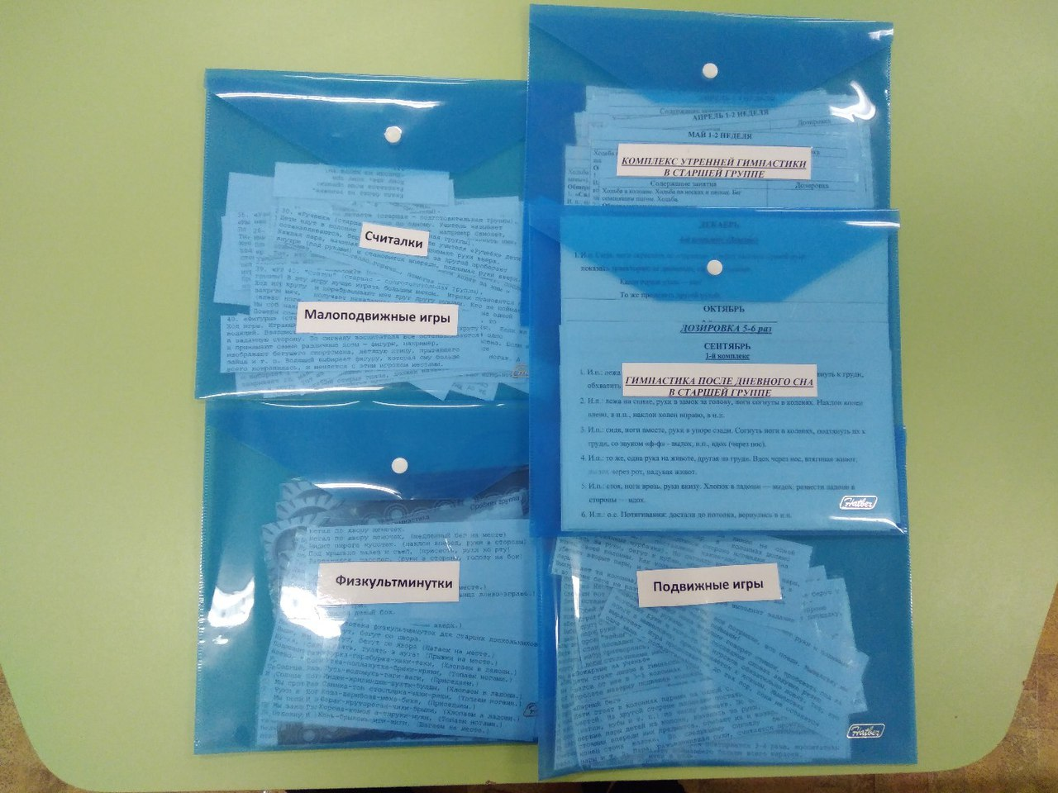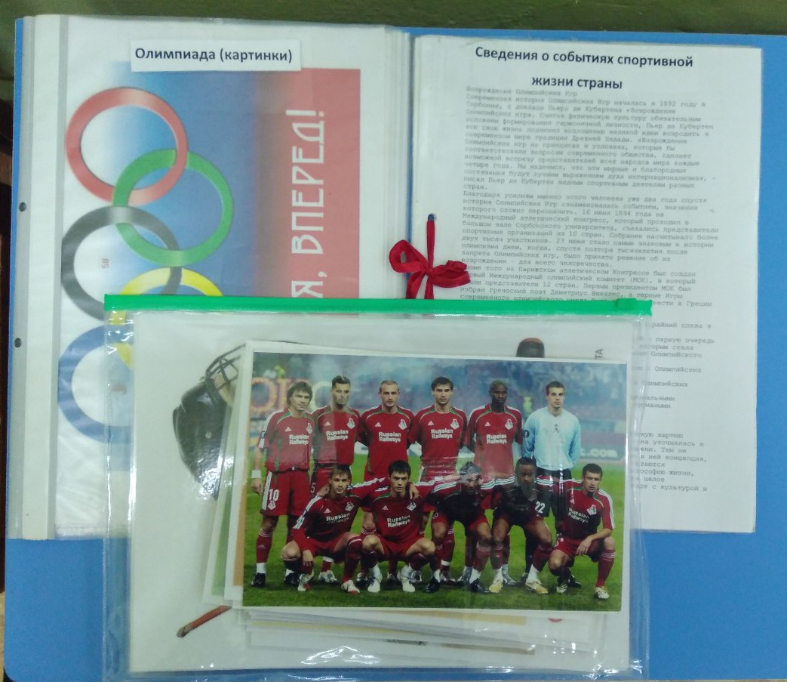

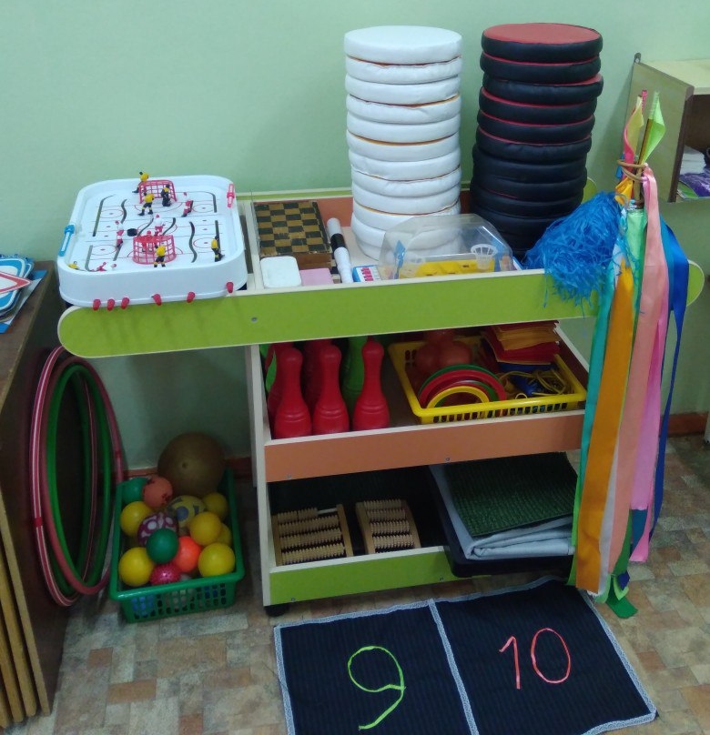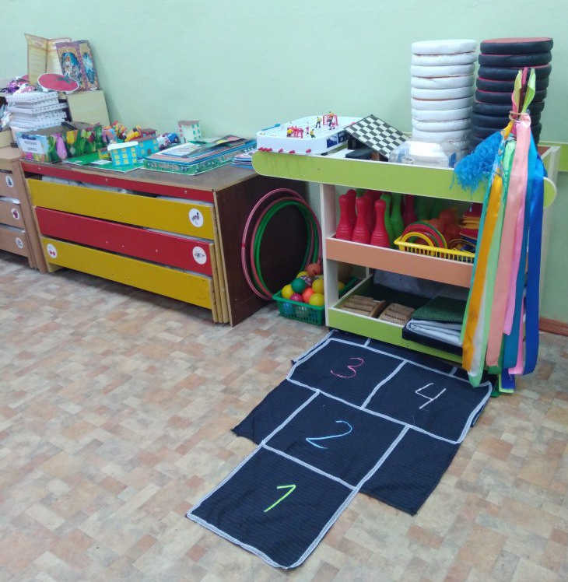
Рисунок 1 – Центр физического развития

ЦЕНТР ТЕАТРАЛЬНОЙ ДЕЯТЕЛЬНОСТИ
Разные виды театра привлекают внимание детей и побуждают их к активной деятельности, развивают творческие способности, воображение, фантазию. Здесь есть музыкальные инструменты, которые доставляют детям много радостных минут. Здесь у нас есть много видов театра: кукольный, перчаточный, пальчиковый, баночный, ложковый, би-ба-бо, теневой.
Встреча с куклой помогает детям расслабиться, снять напряжение, создать радостную атмосферу (рисунок 2).
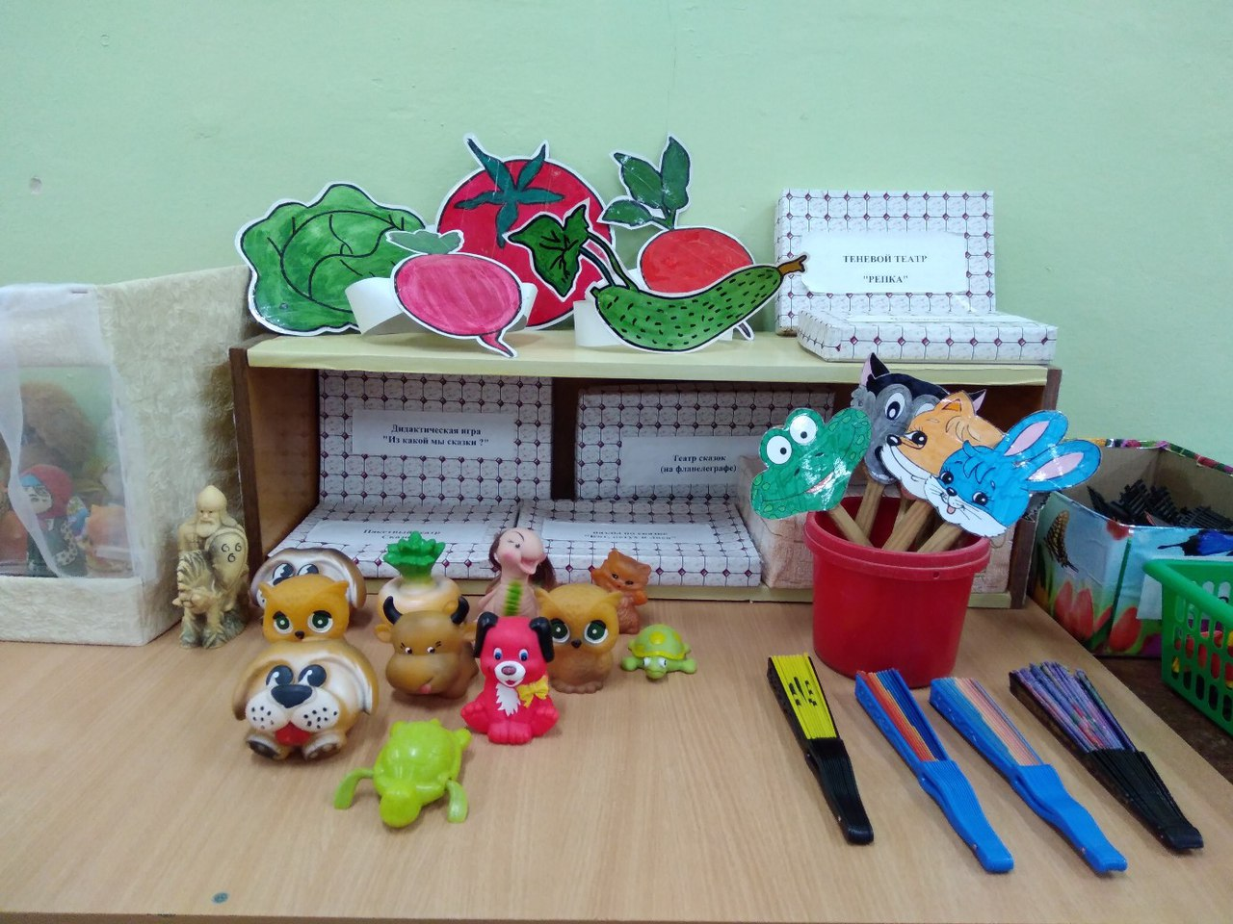

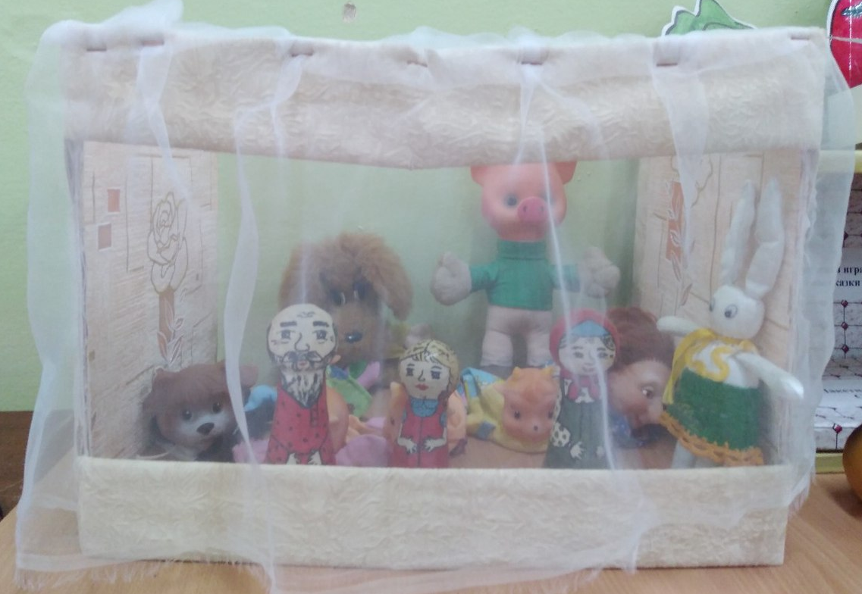
Рисунок 2 – Центр театральной деятельности

ЦЕНТР МУЗЫКАЛЬНОЙ ДЕЯТЕЛЬНОСТИ
Центр музыкальной деятельности помогает привить детям любовь к музыке, музыкальным инструментам, реализовать творческие способности.
Музыкальная среда раскрывает свои возможности в процессе общения детей и взрослых в этой среде. От компетентности взрослого, его доброжелательности и заинтересованного отношения к детям зависит, станет ли эта среда развивающей, захочет и сможет ли ребенок освоить ее в своей деятельности (рисунок 3).
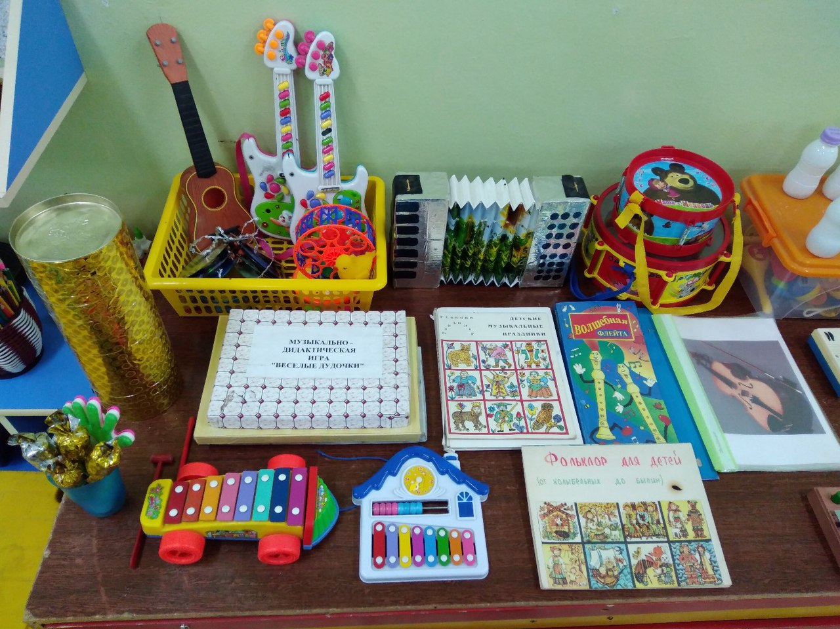

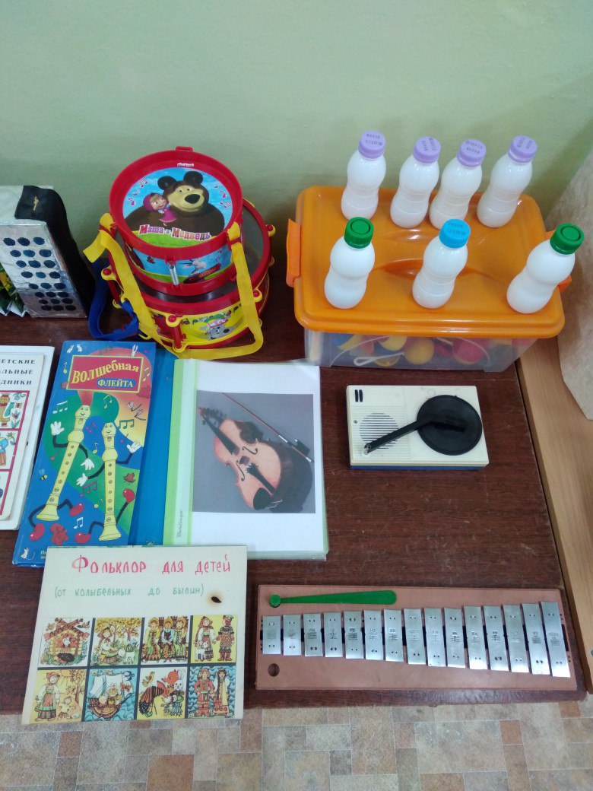
Рисунок 3 – Центр музыкальной деятельности
ЦЕНТР СЮЖЕТНО-РОЛЕВЫХ И РЕЖИССЕРСКИХ ИГР
Сюжетно-ролевая и режиссерская игры - это основные виды игр ребенка дошкольного возраста. Эти игры строятся на взаимодействии ребенка с взрослыми. Им присущи основные черты игр: эмоциональная насыщенность и увлеченность детей, самостоятельность, активность, творчество.
Сюжетно-ролевая игра по своему характеру - деятельность отражательная. Основной источник, питающий игру ребенка, - это окружающий его мир, жизнь и деятельность взрослых и сверстников.
Название режиссерской игры указывает на ее сходство с деятельностью режиссера спектакля, фильма. Ребенок сам создает сюжет игры, ее сценарий. В основе сценария лежит непосредственный опыт ребенка: он отражает событие, зрителем или участником которого был сам.
Существует взаимосвязь между режиссерской и сюжетно - ролевой играми: сюжетно-отобразительная игра, в процессе которой ребенок раннего возраста усваивает способы действия с предметами, овладевает последовательностью игровых действий при изображении какого-либо знакомого ему по личному опыту события (кормление куклы, укладывание спать, купание, осмотр доктором).
В нашем игровом центре «Жилая комната» собраны игрушки, которые знакомят детей с окружающими их предметами быта. Дети совершенствуют умения действовать с ними, перенося полученные знания и навыки в повседневную жизнь. В центре имеется эвристическая коробка для воплощения разных интересных идей и замыслов. Вся вышеуказанная информация позволяет развивать фантазию, творческие способности, воображение детей (рисунок 4).
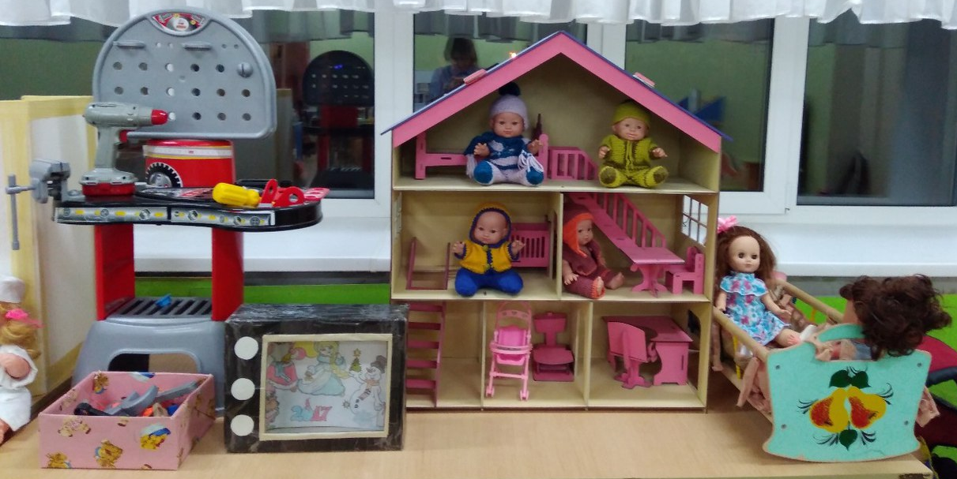

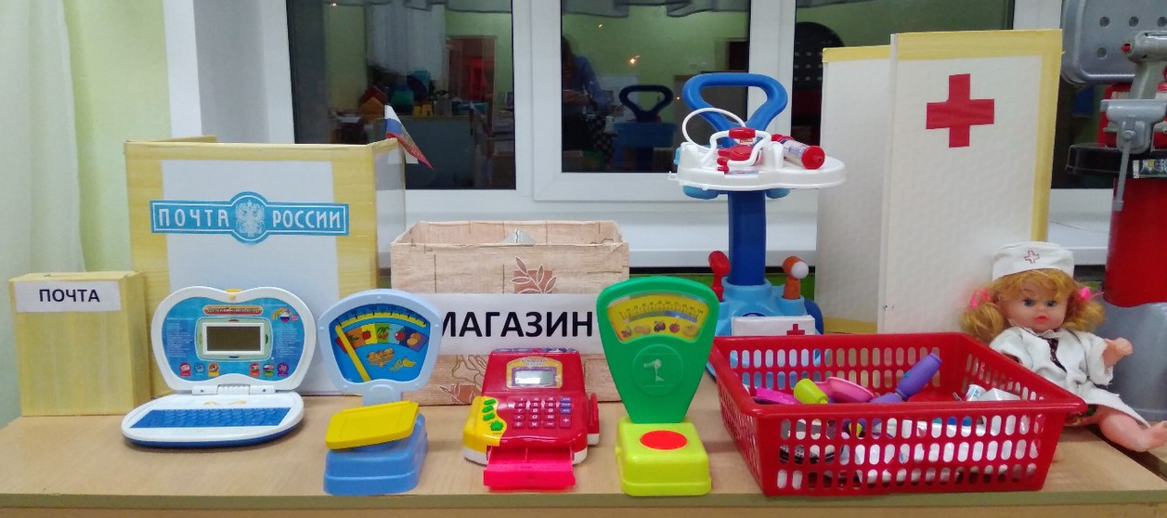

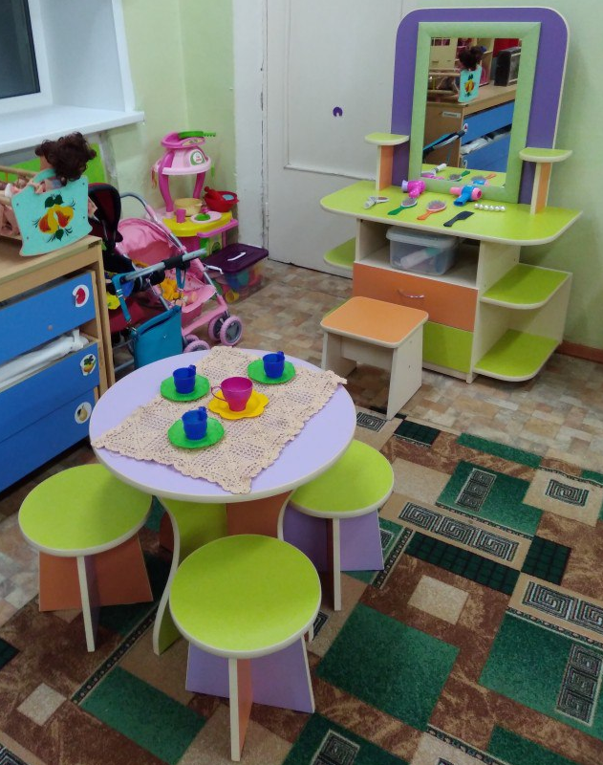
Рисунок 4 – Центр сюжетно-ролевых и режиссерских игр
ЦЕНТР КОНСТРУИРОВАНИЯ
В центре имеются разные виды конструкторов, кубики, строительный материал, разные виды баночек, коробочек для развития воображения, воплощения замыслов и интересных идей.
Разные виды машин, подиум для дорожного движения, дорожные знаки помогают детям закрепить знания о правилах дорожного движения и поведения на улицах и дорогах нашего города, знакомят детей с окружающим миром, учат находить выход из трудных ситуаций и помогать людям в трудную минуту (рисунок 5).
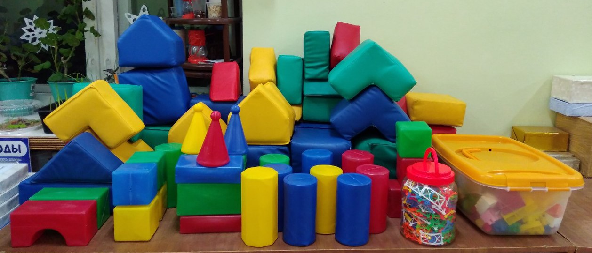

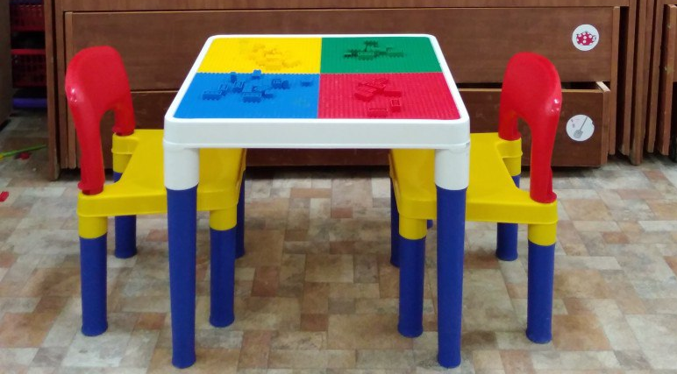
Рисунок 5 – Центр конструирования

ЦЕНТР РАЗВИТИЯ РЕЧИ
Центр направлен на развитие у детей связной речи, воспитывает любовь к книге, умение ее слушать и понимать, отвечать на вопросы по содержанию и пересказывать (рисунок 6).
В центре находятся игры по развитию речи, предметные и сюжетные картинки, а также книжный уголок.
В книжном уголке много яркой, красочной и интересной детской литературы, которая является верным спутником детей на пути познания большого и загадочного мира.
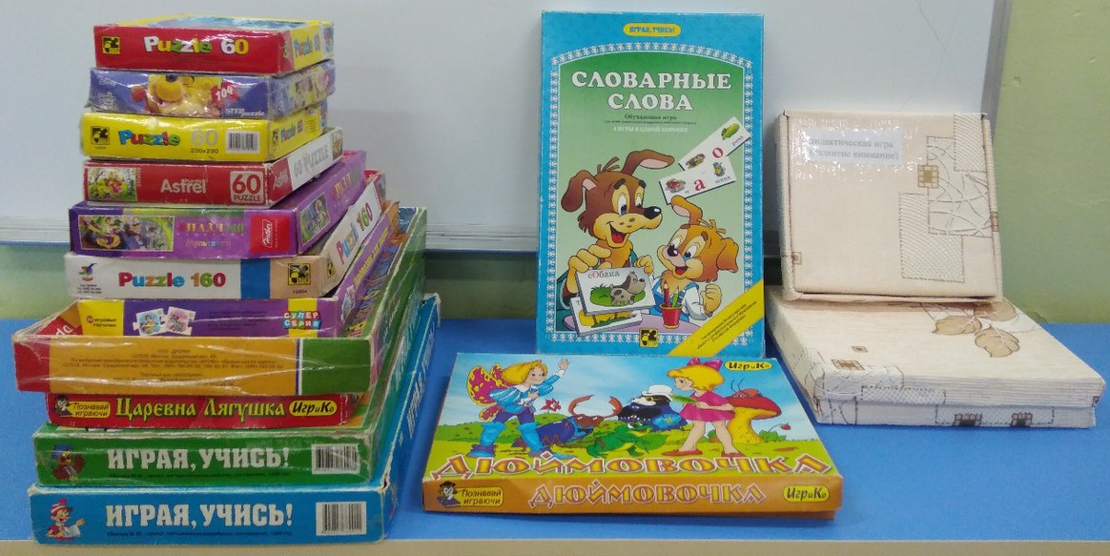

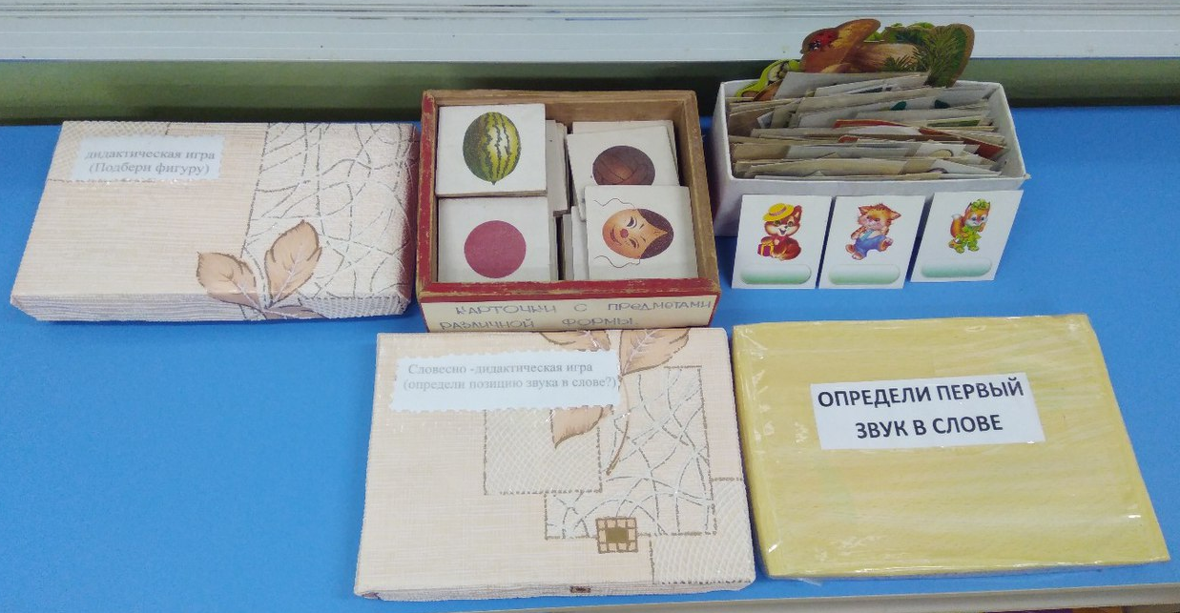

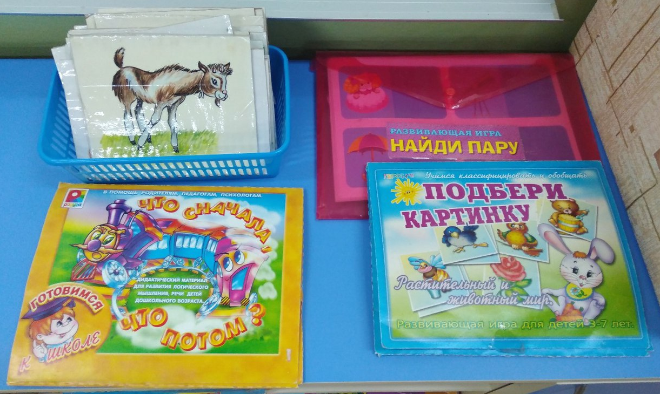

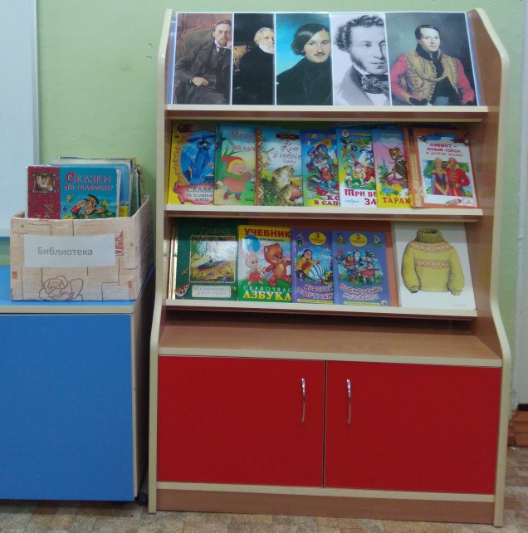
Рисунок 6 – Центр развития речи

ЦЕНТР МАТЕМАТИЧЕСКОГО РАЗВИТИЯ
Центр математического развития – это математические и логические игры для детей разных уровней развития, головоломки, комплекты цифр, математические знаки, набор геометрических фигур, объемные тела, счетные палочки, детский компьютер и магнитная доска. Здесь дети могут производить действия с цифрами, знаками, числами на магнитной доске, решать логико-математические задачи, составлять целое из частей.
Центр направлен на развитие сенсорного восприятия, мелкой моторики, воображения, логического мышления, комбинаторских способностей, а также развития памяти, внимания, умения сравнивать и анализировать (рисунок 7).
Комплектация: матрешки с вкладышами, вкладыши разной формы, наборы палочек разных цветов, лото по разным темам, настольно-печатные игры, альбомы с геометрическими фигурами, игры с прищепками, с магнитами. В центре имеются пособия для решения арифметических задач, тетради, простые карандаши, цифры, счеты, раздаточный материал.
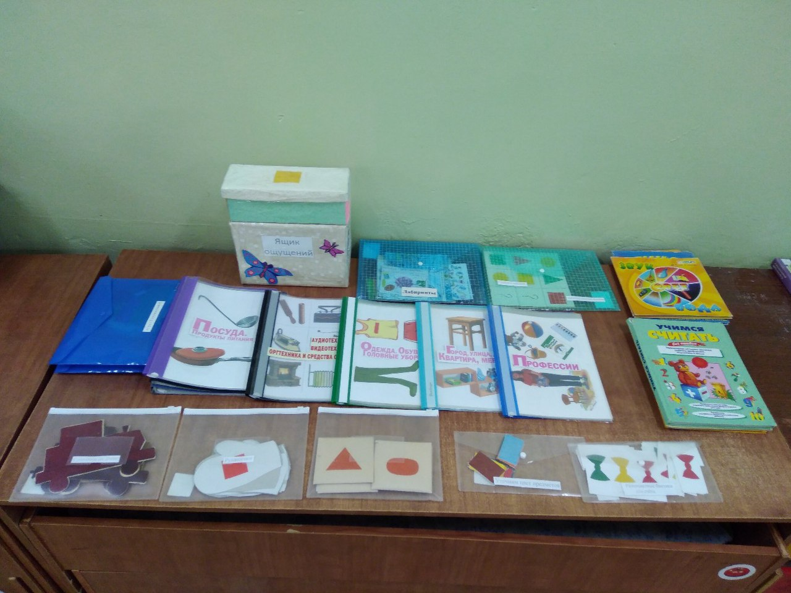
Рисунок 7 – Центр математического развития

ЦЕНТР УЕДИНЕНИЯ
Центр уединения небольшого размера, напоминает небольшой домик, в котором ребенок переживает неприятные эмоции. Центр уединения располагается в спокойной зоне группы (рисунок 8).
Ребенок самостоятельно проявляет желание отправиться в центр уединения, может пойти туда по подсказке воспитателя: если педагог видит, что малыш чувствует себя дискомфортно, зажато или, напротив, ведет себя вызывающе, агрессивно. Центр уединения наполняется предметами, к которым ребенок испытывает теплые чувства, близкие ему.
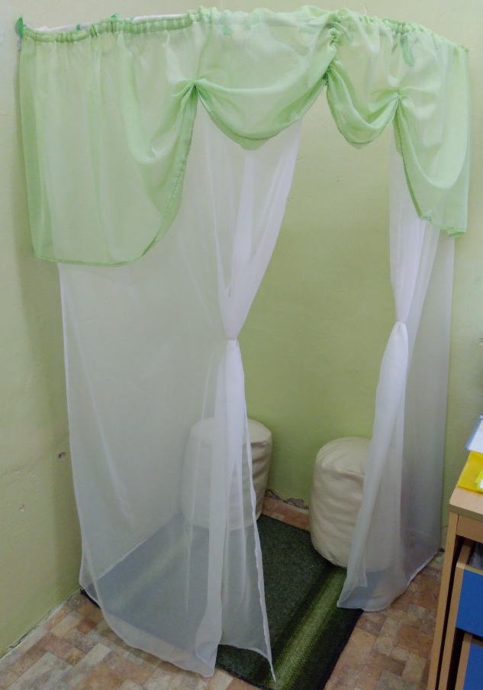

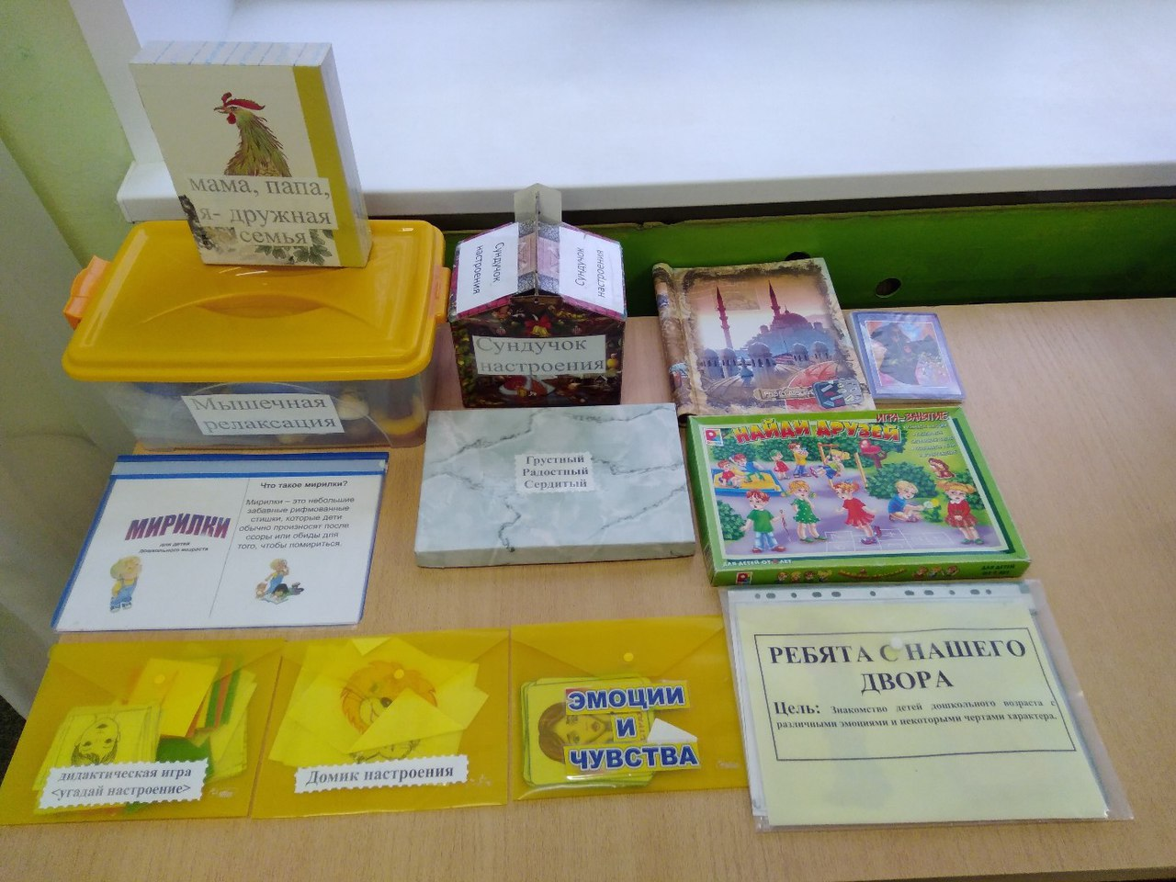
Рисунок 8 – Центр уединения

ЦЕНТР БЕЗОПАСНОСТИ
Организация центра безопасности - это решение задачи создать такую предметно-развивающую среду группы, которая способствовала бы активному освоению детьми ключевых знаний о правилах дорожного движения, пожарной безопасности, о службах спасения (рисунок 9).
Центр безопасности содержит: макет проезжей части, модели транспортных средств (службы спасения, специальный транспорт, железнодорожный транспорт).
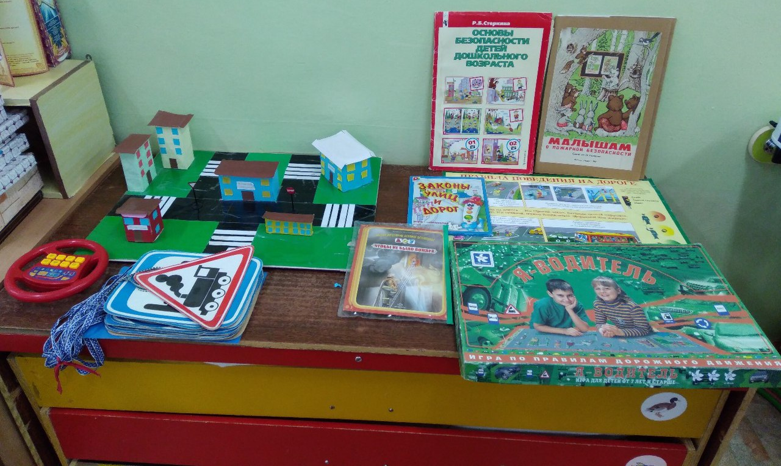

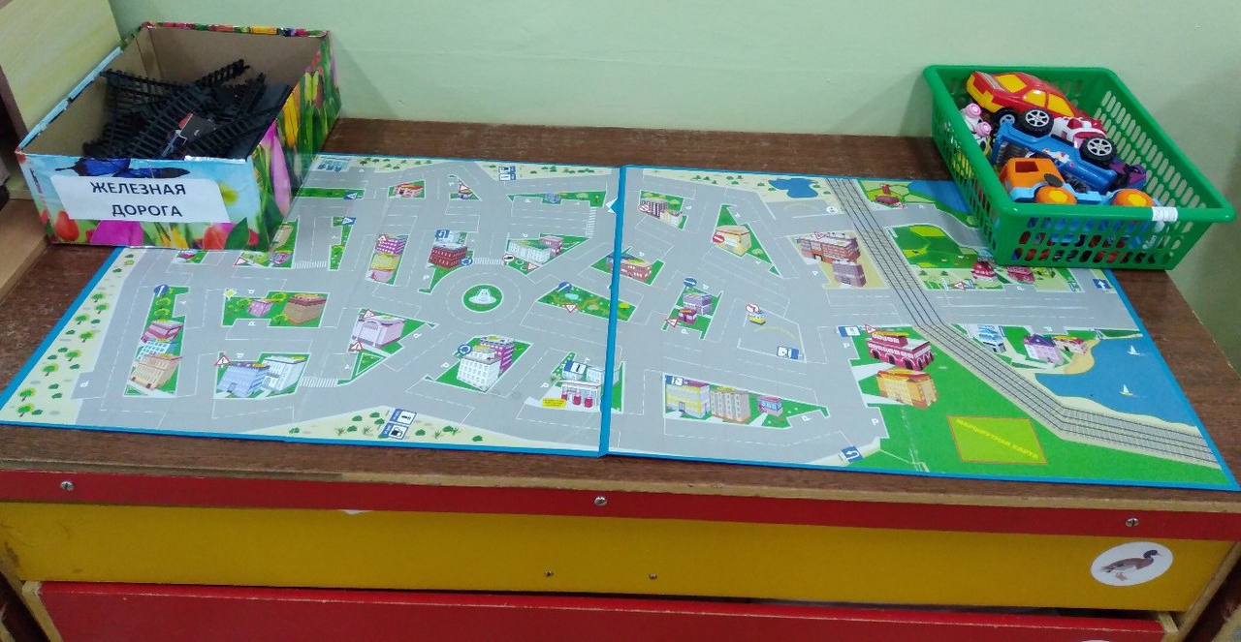
Рисунок 9 – Центр безопасности

ЦЕНТР ИЗОБРАЗИТЕЛЬНОЙ ДЕЯТЕЛЬНОСТИ
Для привлечения внимания детей к художественному творчеству в группе была придумана интересная стена для оформления детских работ, также детям предоставлены разные виды материалов для воплощения художественных замыслов.
В уголке изобразительной деятельности есть фломастеры, мелки, наборы карандашей, трафареты, пластилин, бумага для рисования разного качества и формата, гуашь, кисти, акварельные краски, ватные палочки, диски для нестандартного вида рисования (рисунок 10).
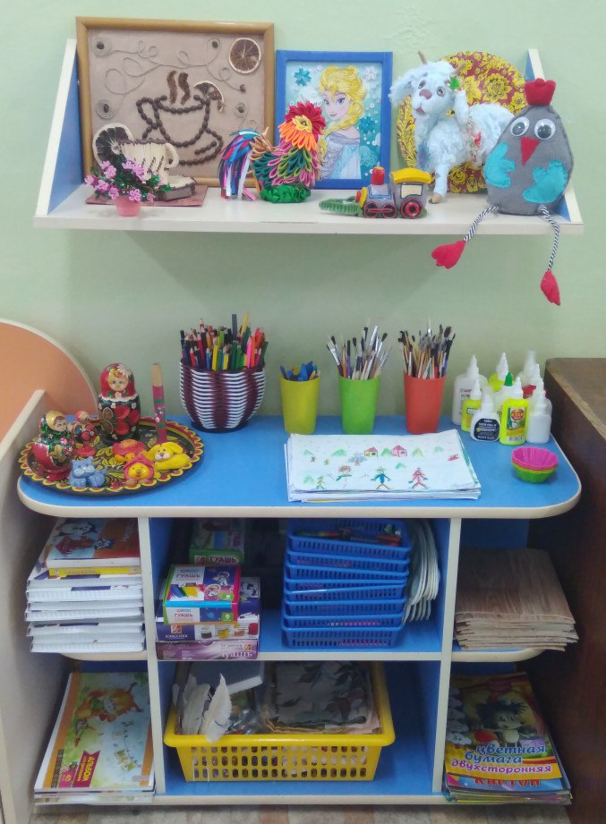
Рисунок 10 – Центр художественно-эстетической деятельности

ЦЕНТР ПАТРИОТИЧЕСКОГО ВОСПИТАНИЯ
Воспитание у дошкольников чувства патриотизма - задача сложная и длительная. Любовь к семье, детскому саду, стране имеет значение в развитии полноценного будущего гражданина. В какой бы стране не рос ребенок, все свои чувства он связывает с теми местами, где родился и вырос: с детским садиком, куда пошел еще совсем малышом, со школой, где освоил азы знаний, со своим двором и улицей.
Основные направления работы воспитателя по патриотическому воспитанию: воспитать толерантное отношение к другим народам и людям различных национальностей; сформировать духовно-нравственное отношение ребенка к семье, стране, природе родного края; воспитать у дошкольника чувство собственного достоинства.
Развитие у дошкольников чувств патриотизма, гражданственности может быть успешным только в том случае, если воспитатель детсада будет хорошо знать историю своего города, страны и сможет донести эти знания до ребенка.
Центр в нашей группе направлен на развитие у детей патриотического воспитания, знакомства с русскими народными традициями, символами России, костюмами; воспитывает у детей любовь к родному городу, краю, стране, к своим родным и близким людям, семье (рисунок 11).
В центре имеется фотоальбом с семейными фотографиями, альбом с фотографиями нашего города, матрешка, балалайка, куклы в русских костюмах, флаг России, предметы русского быта, картина с русской печкой, развивающие игры, художественная литература.
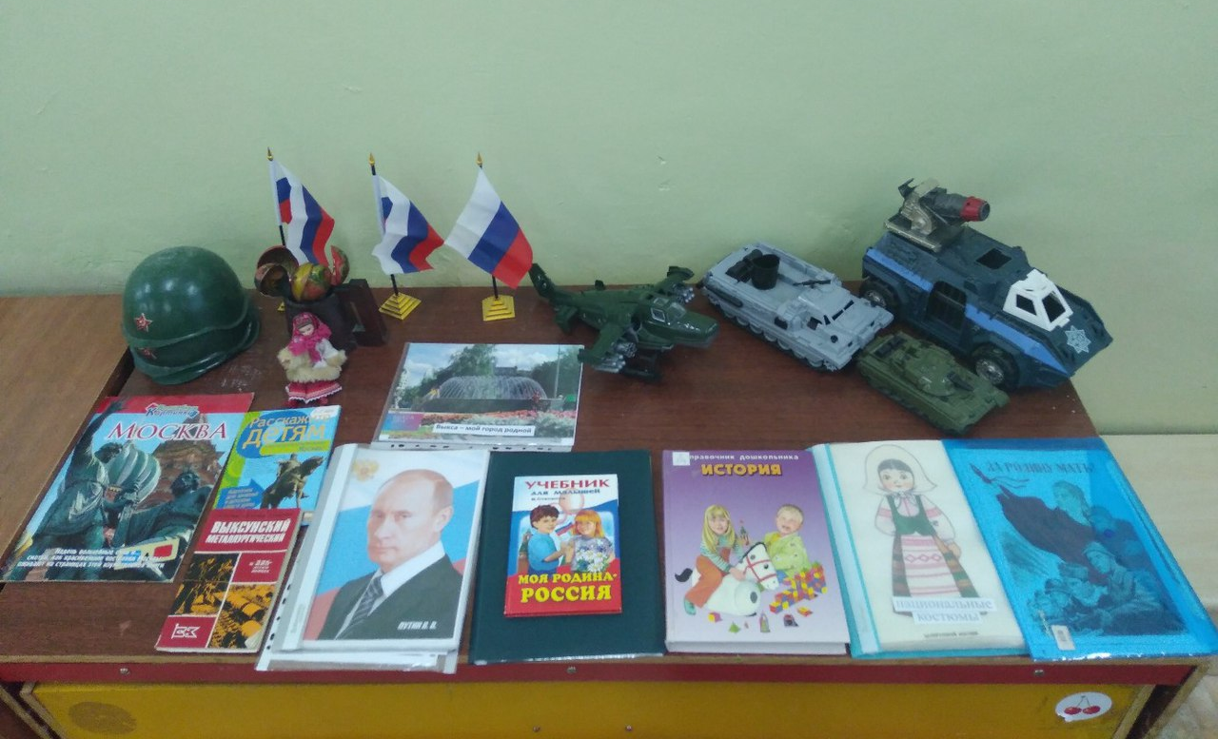
Рисунок 11 – Центр патриотического воспитания

ЦЕНТР ЭКОЛОГИЧЕСКОГО ВОСПИТАНИЯ
Центр знакомит детей с явлениями природы; узнают в картинках и игрушках домашних животных и их детенышей, различают по внешнему виду овощи и фрукты. Дети закрепляют знания о явлениях природы и временах года с помощью интересного календаря природы. Привлекает внимание детей уголок песка и воды.
В этом центре дети становятся маленькими исследователями, изучают и познают окружающий мир. Здесь имеется коробка для опытнической деятельности, разнообразный природный материал, развивающие игры по природе, альбомы с животными, птицами, деревьями, временами года; загадки о животных, о природе; художественная литература о природных явлениях, энциклопедия о природе и животном мире. Все это активизирует интерес детей к познанию окружающего мира (рисунок 12).
Предметно-познавательная среда в группе постоянно меняется в соответствии с темой недели по программе, но мы стараемся поддерживать уютную атмосферу в группе, вносить новые игры, которые могут заинтересовать детей.
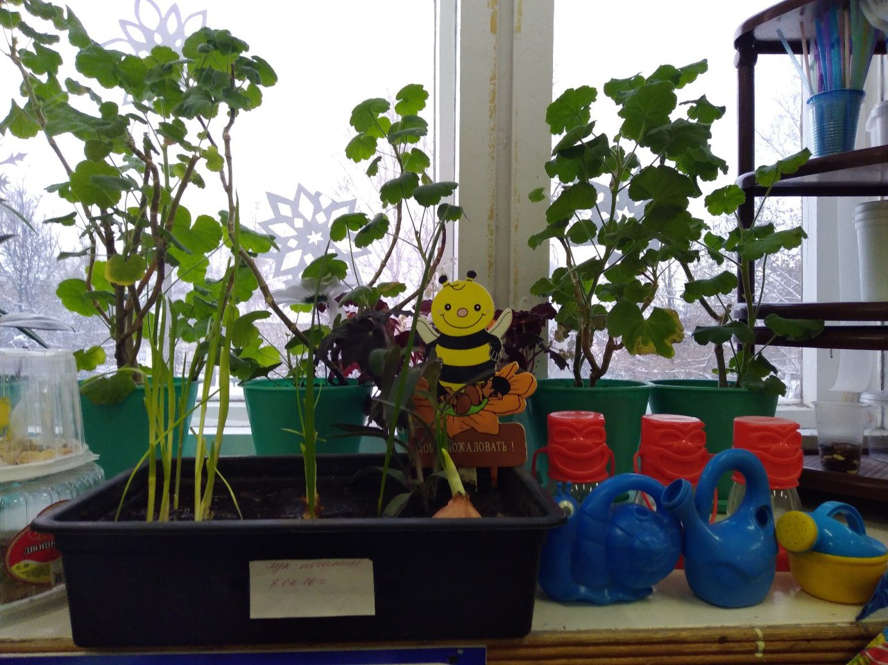

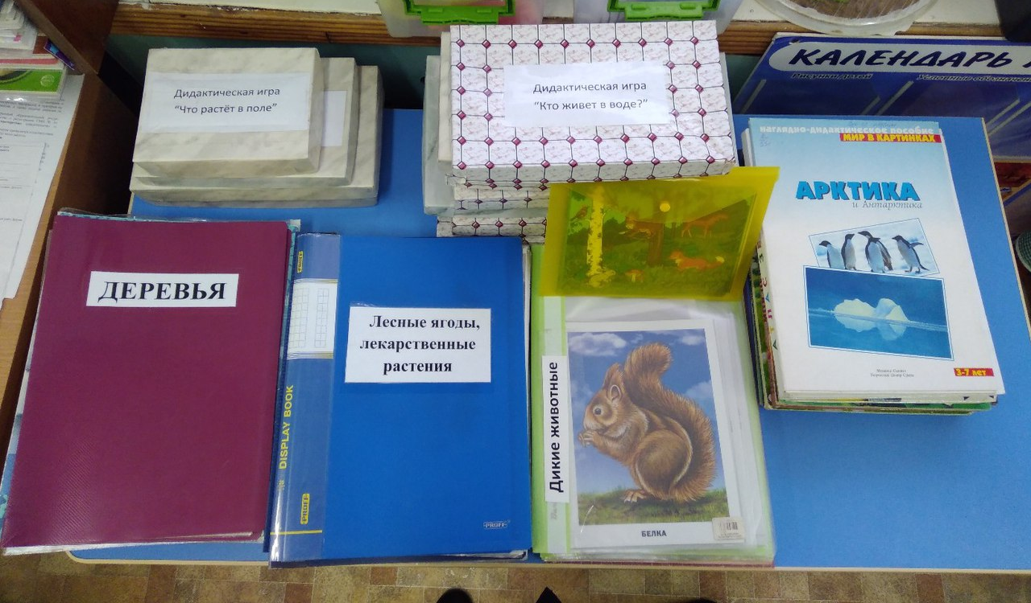

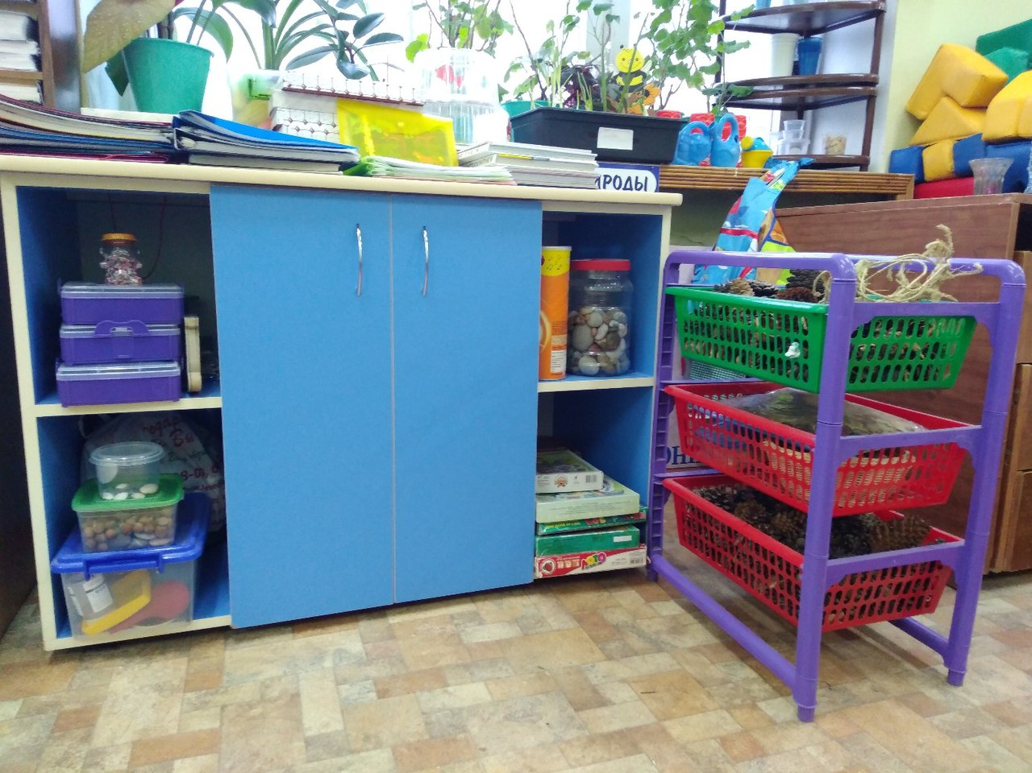

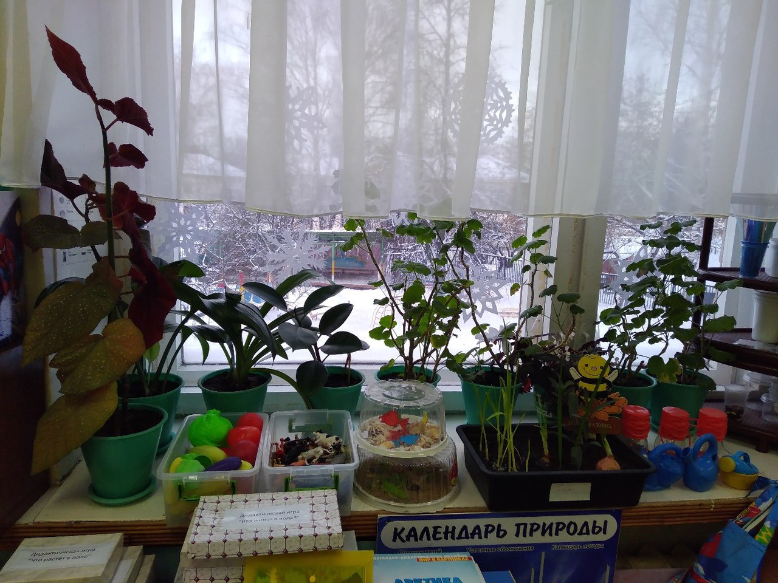
Рисунок 12 – Центр экологического воспитания

Соответствие предметно-познавательной среды образовательным областям
Физическое развитие: Центр физического развития

Познавательное Центр математического развития
развитие: Центр патриотического воспитания
Центр экологического воспитания
Центр безопасности

Художественно-эстетическое Центр изобразительной деятельности
развитие: Центр конструирования
Центр театральной деятельности
Центр музыкальной деятельности

Социально-коммуникативное Центр сюжетно-ролевых и режиссерских
развитие: игр
Центр уединения

Речевое развитие: Центр развития речи
Уголок книги

